**108522050賴映如 類神經網路作業 1 - 設計感知機類神經網路**

1. **程式執行說明:**

輸入學習率及收斂條件，並選取Dataset檔案，即會開始訓練資料，並顯示出訓練圖和資訊於下。

**註:** 深藍點:訓練資料第一類 青藍點:訓練資料第二類 黃十字點:測試資料

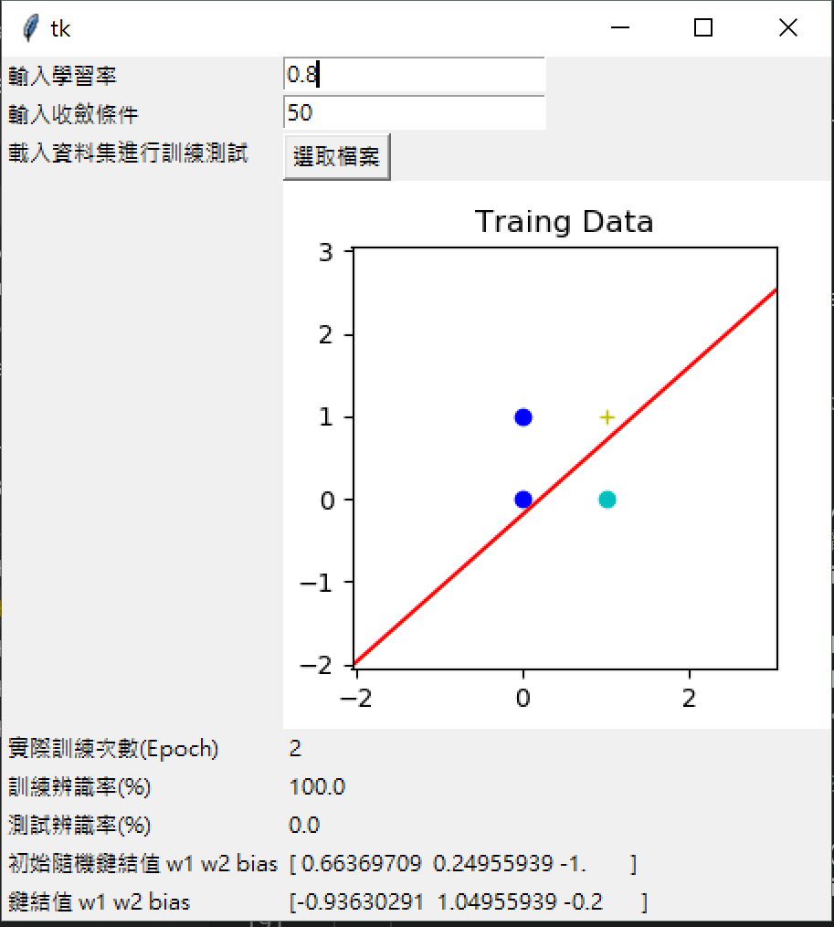

1. **程式簡介:**
   1. 分2個class於2個py檔:
      1. Application類別: 負責介面顯示、載入檔案、根據Perceptron結果顯示圖形及資訊。
      2. Perceptron類別: 負責將Application傳入的檔案轉為感知機資料模式，如分割陣列等，並做感知機訓練以及最後算出辨識率。
   2. 以下分步驟1~21依序對程式詳細做說明:

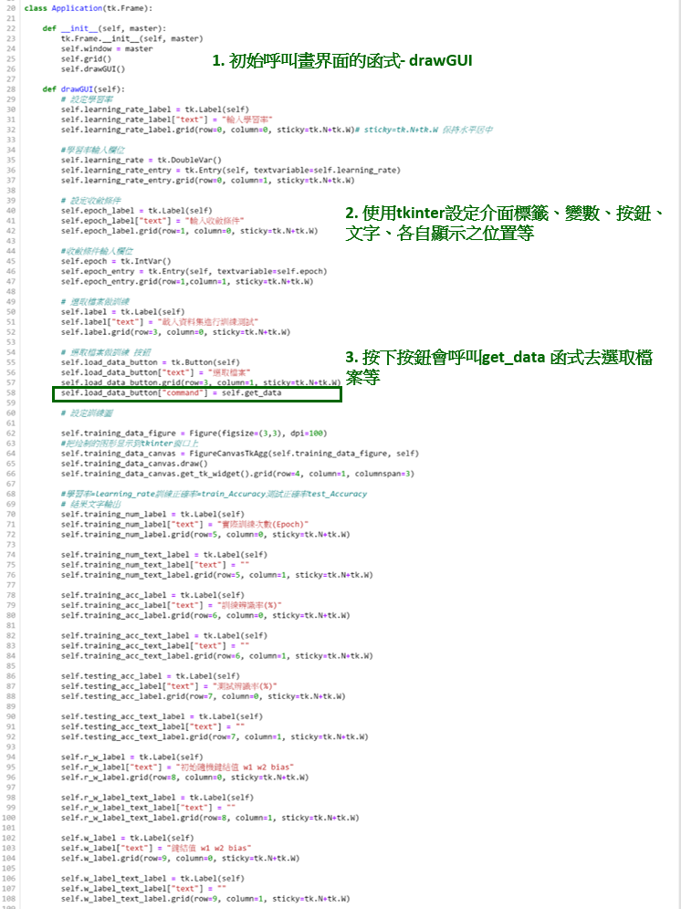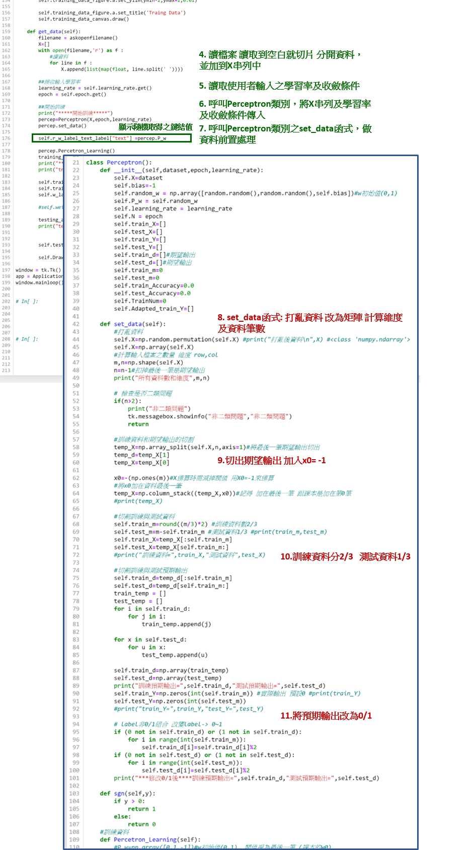

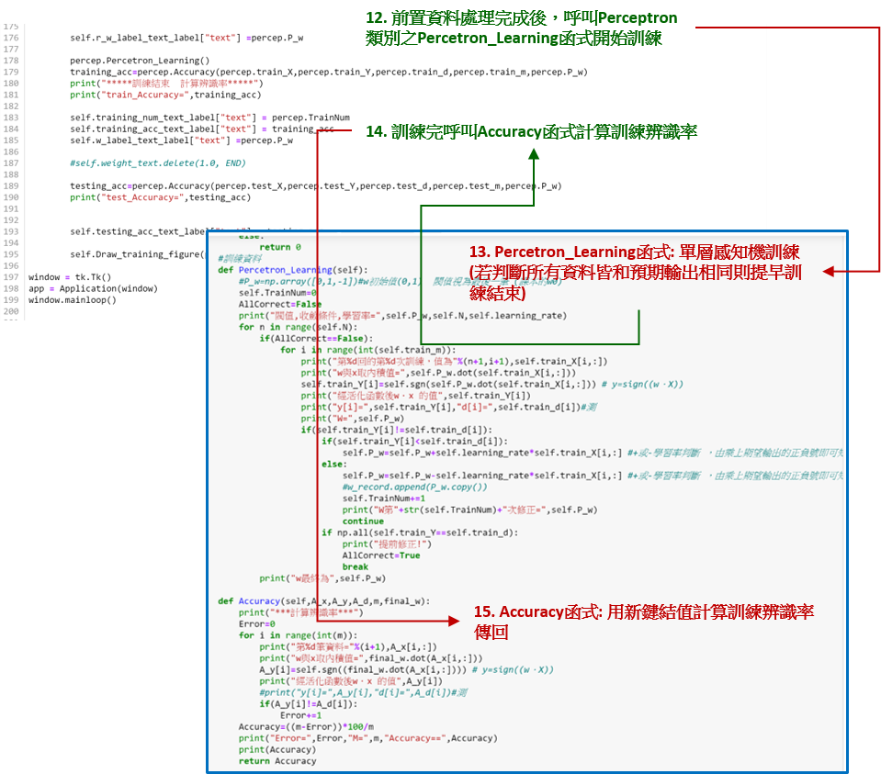

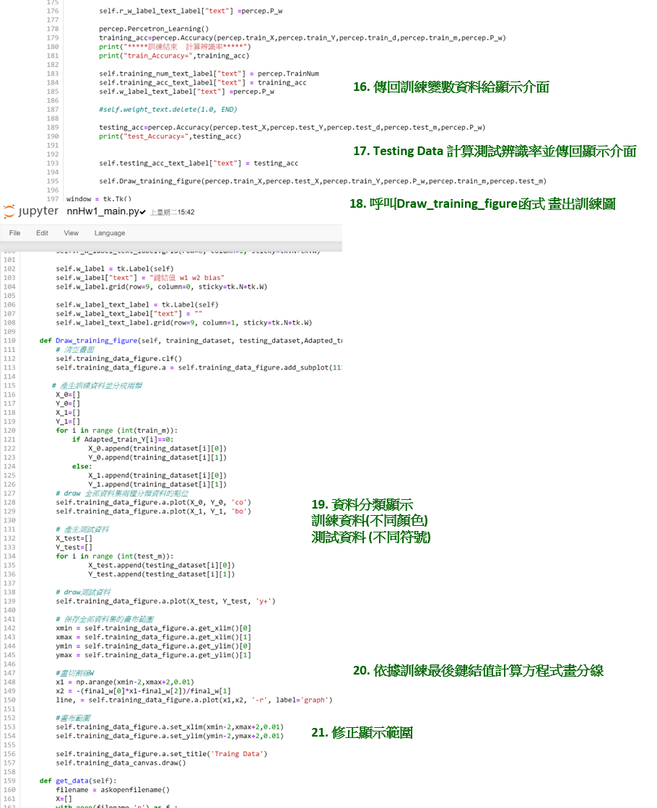

1. **實驗結果分析及討論<鍵結值、訓練次數、學習率、訓練正確率……(詳如圖)>**
   1. perceptron1

Log視窗首先顯示資料維度、預期輸出、修改為0/1後的預期輸出、鍵結值(log寫錯不是閥值)、收斂條件、學習率，便開始根據收斂條件N做N回訓練，每回的第i次訓練代表當次的第i筆資料。

其中，訓練將x資料與鍵結值w取內積，再呼叫sgn( )函式使其依據正負成為1或0，再與已經過修正為0/1知預期輸出做比對，相同則維持鍵結值，不同則更正鍵結值，小於則加上學習率乘以該筆x，反之則為加。

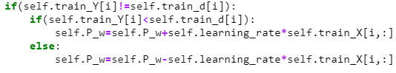

當**訓練資料全符合預期輸出或者已到達收斂條件**，則**訓練停止**。以最後的鍵結值去計算訓練辨識率與測試辨識率。

最後將資料及圖示顯示於視窗中。

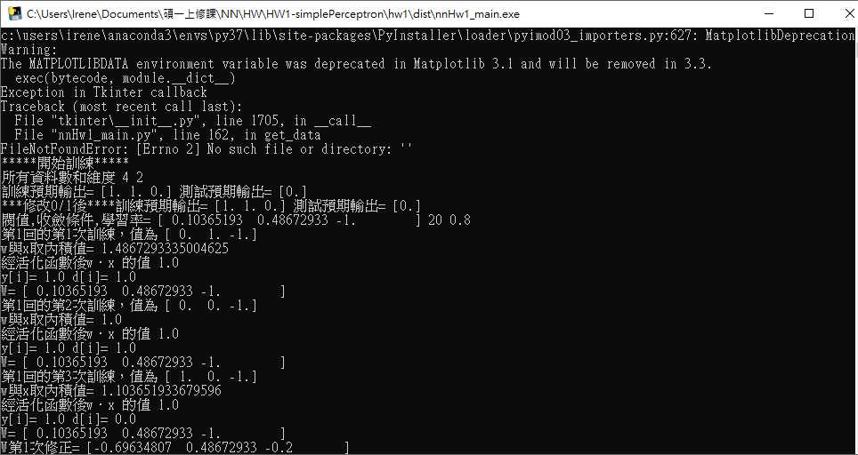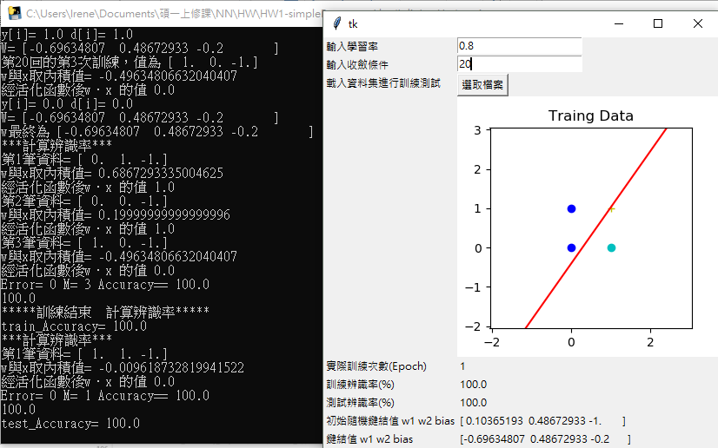

**※其後資料將省略Log視窗，僅呈現結果圖式式窗。**

* 1. perceptron2

測試辨識率因資料太少(4筆的1/3，僅1筆)，而剛好預估錯誤為0

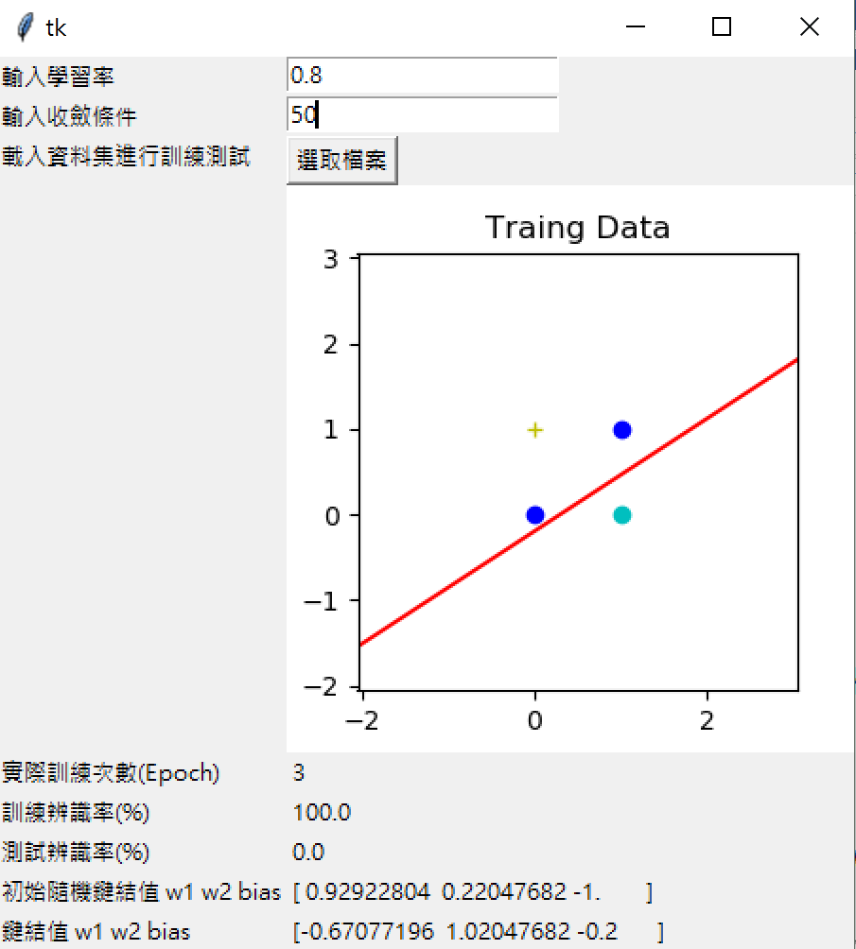

* 1. 2CloseS

資料單純分群，訓練效果及測試辨識率結不錯，近乎100%

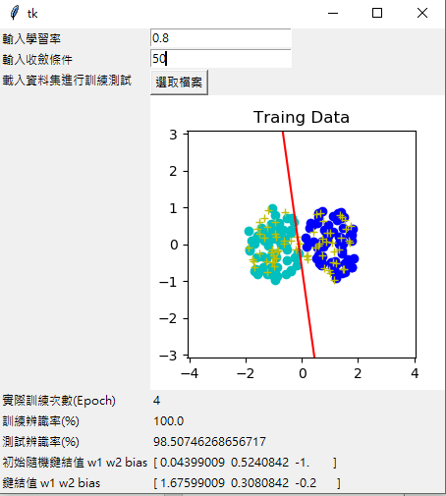

* 1. 2CloseS2

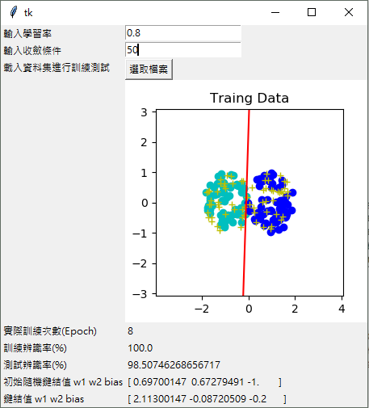

* 1. 2CloseS3

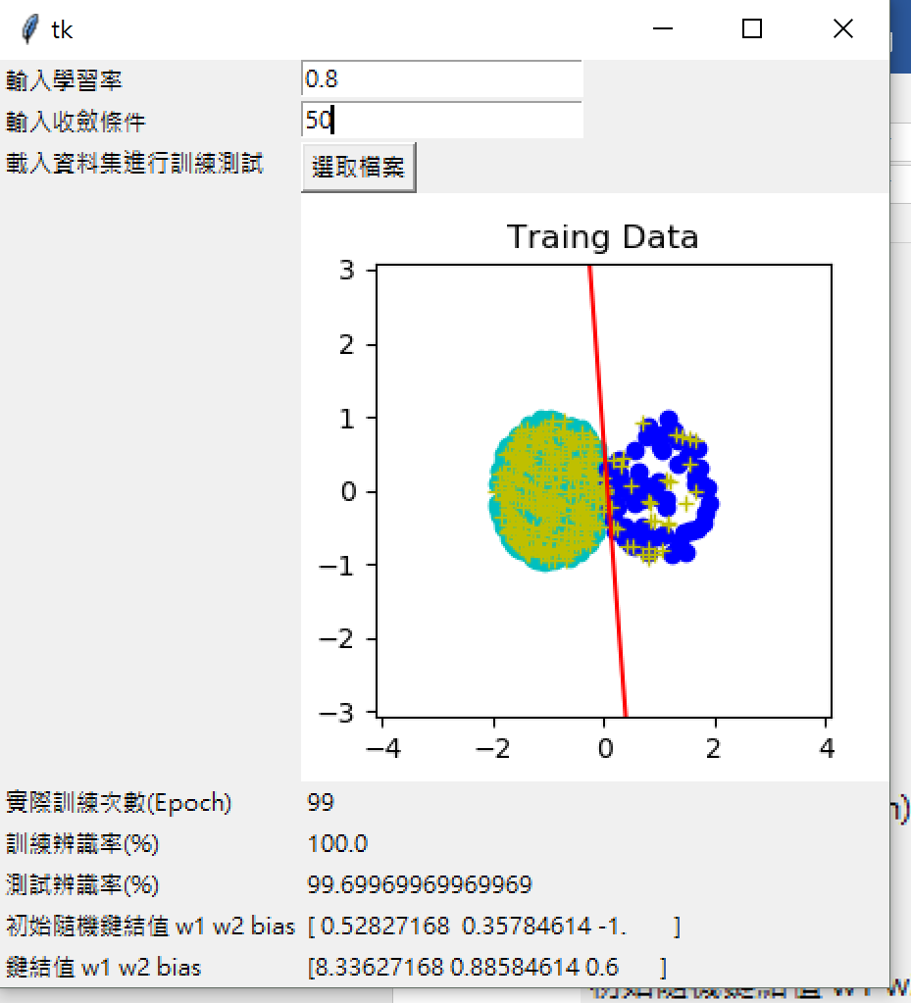

* 1. 2cring

由圖可見同樣為單純分2群資料，因此訓練效果及測試辨識率結皆能達到100%

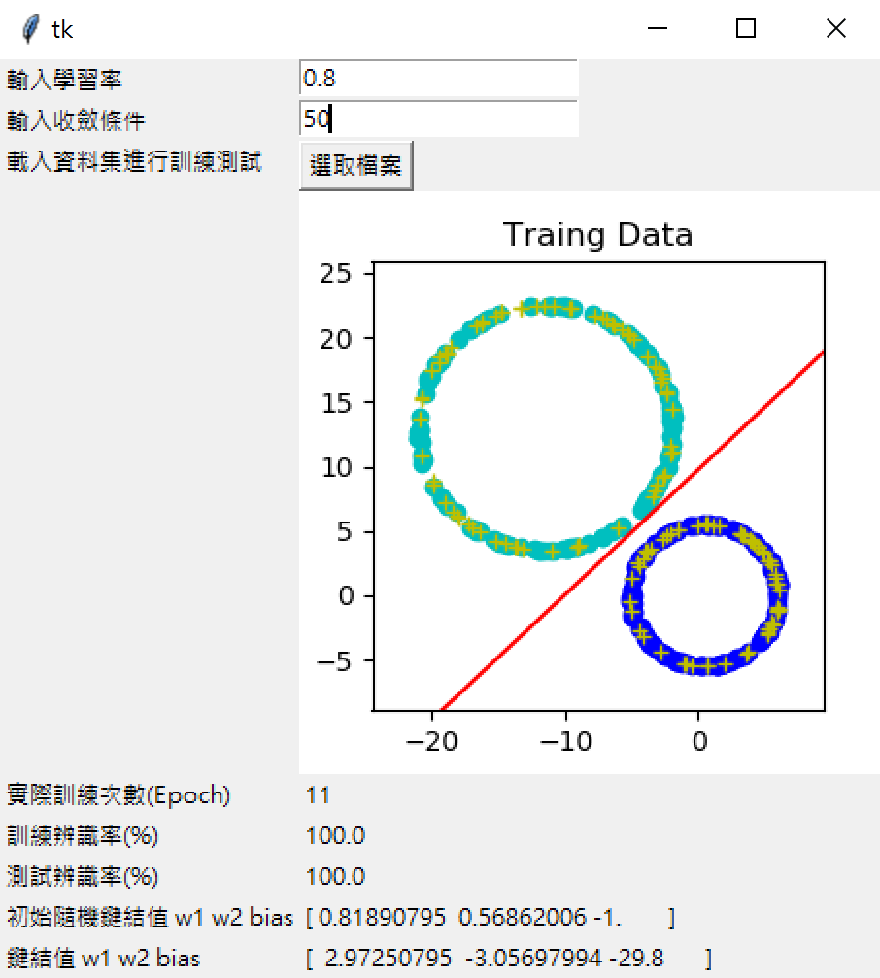

* 1. 2CS

由圖可顯著見其分2群，因此訓練效果及測試辨識率結皆能達到100%

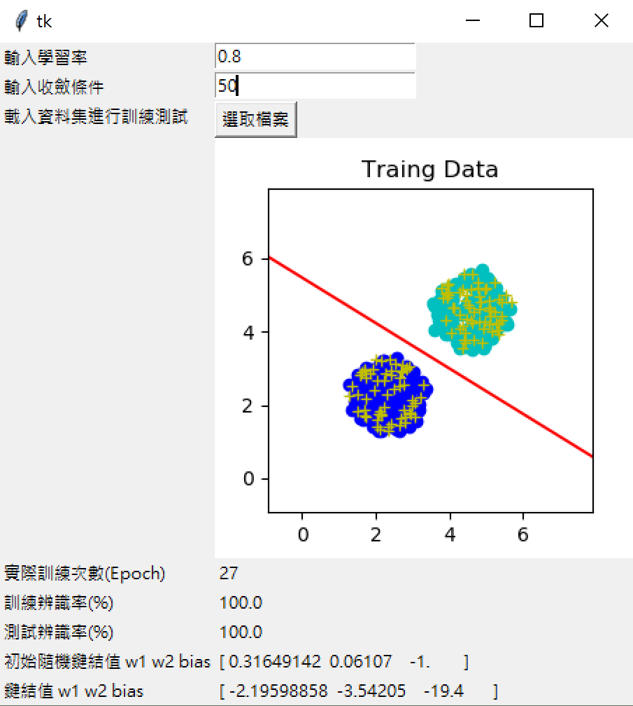

* 1. 2Hcircle1

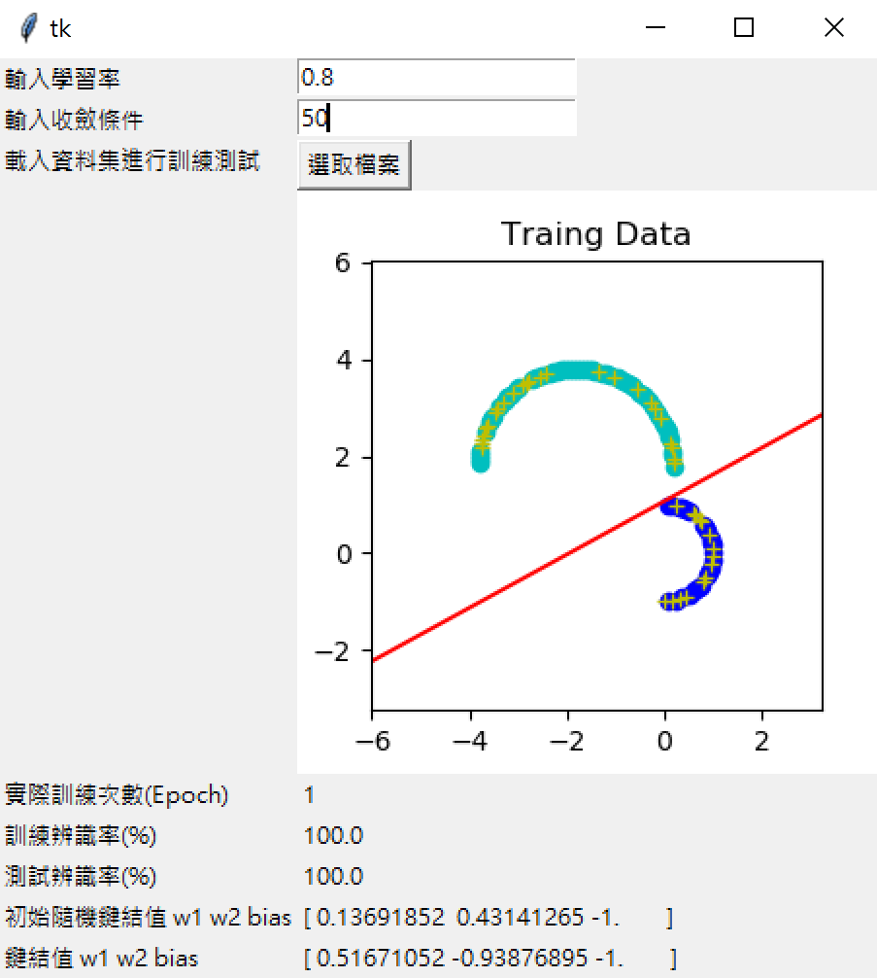

* 1. 2ring

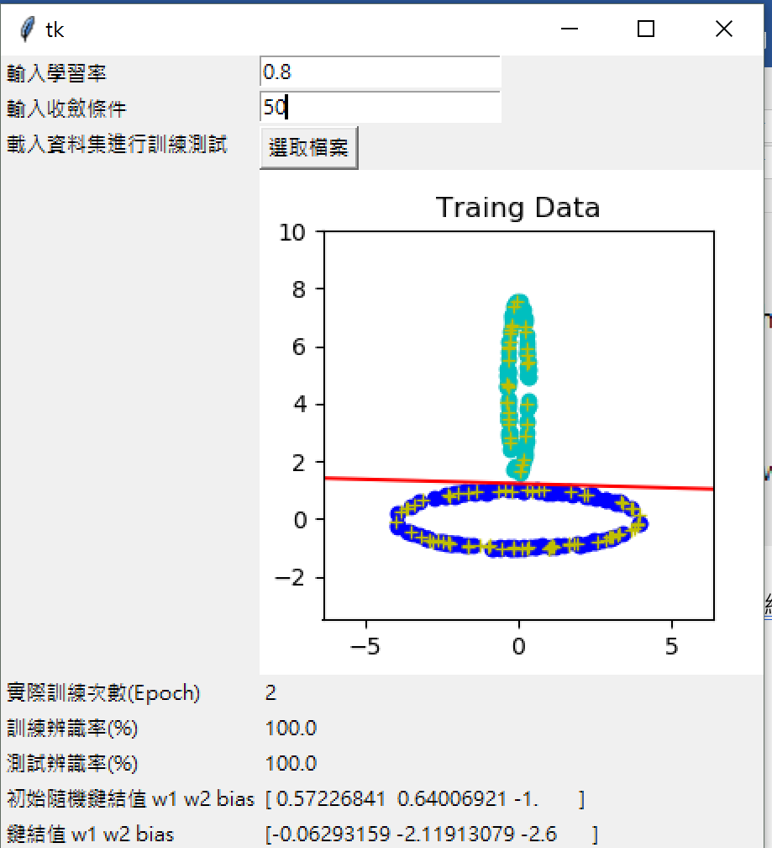

* 1. Number

資料維度過高(25)，非二類資料，難於單層感知機做訓練。

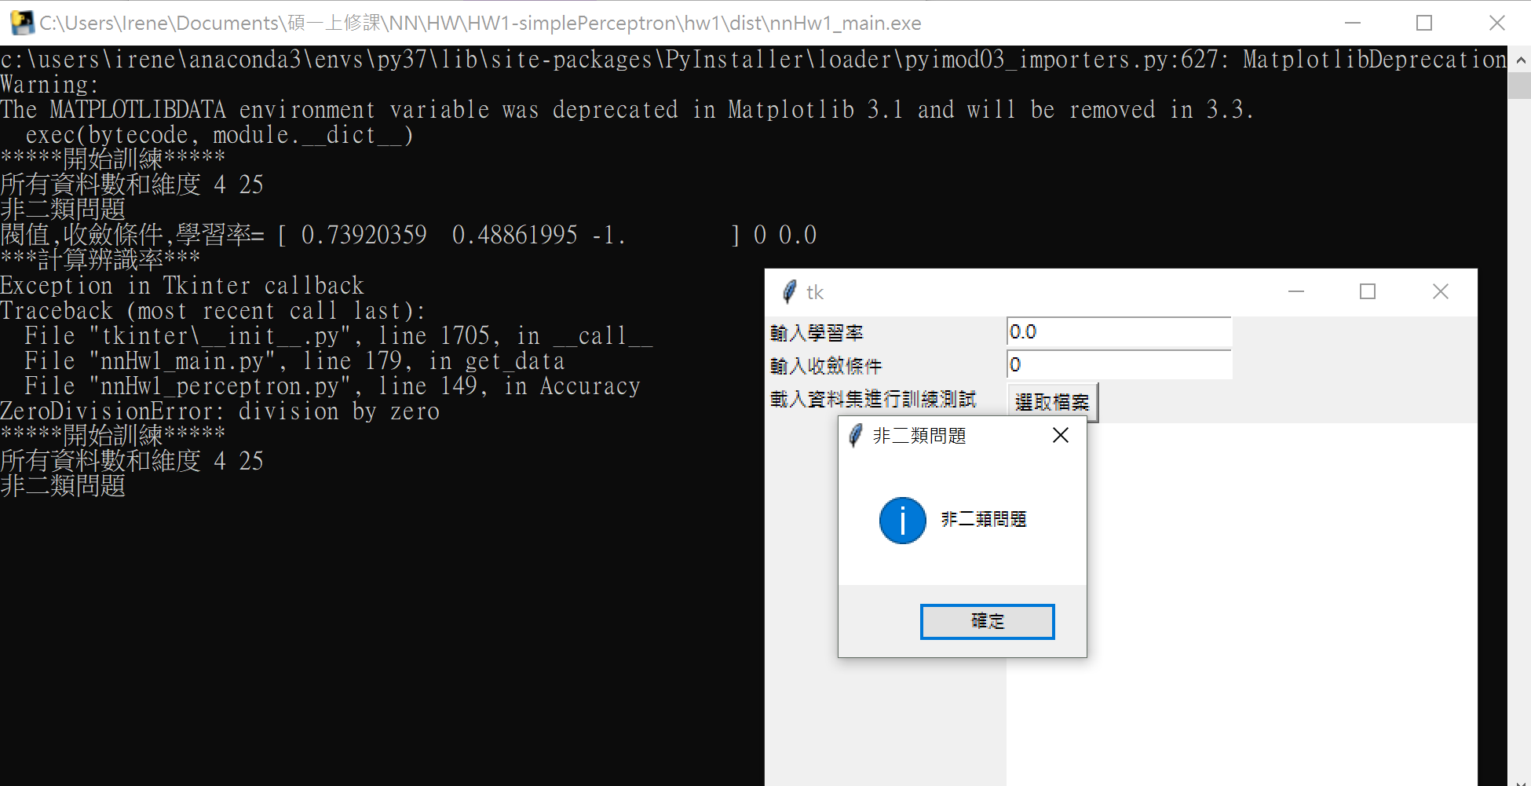

* 1. 2Ccircle1

結果不甚理想，可能須多層感知機才能將其更好地分類。此外訓練次數顯示有錯誤，可能程式有bug，會再做修正。

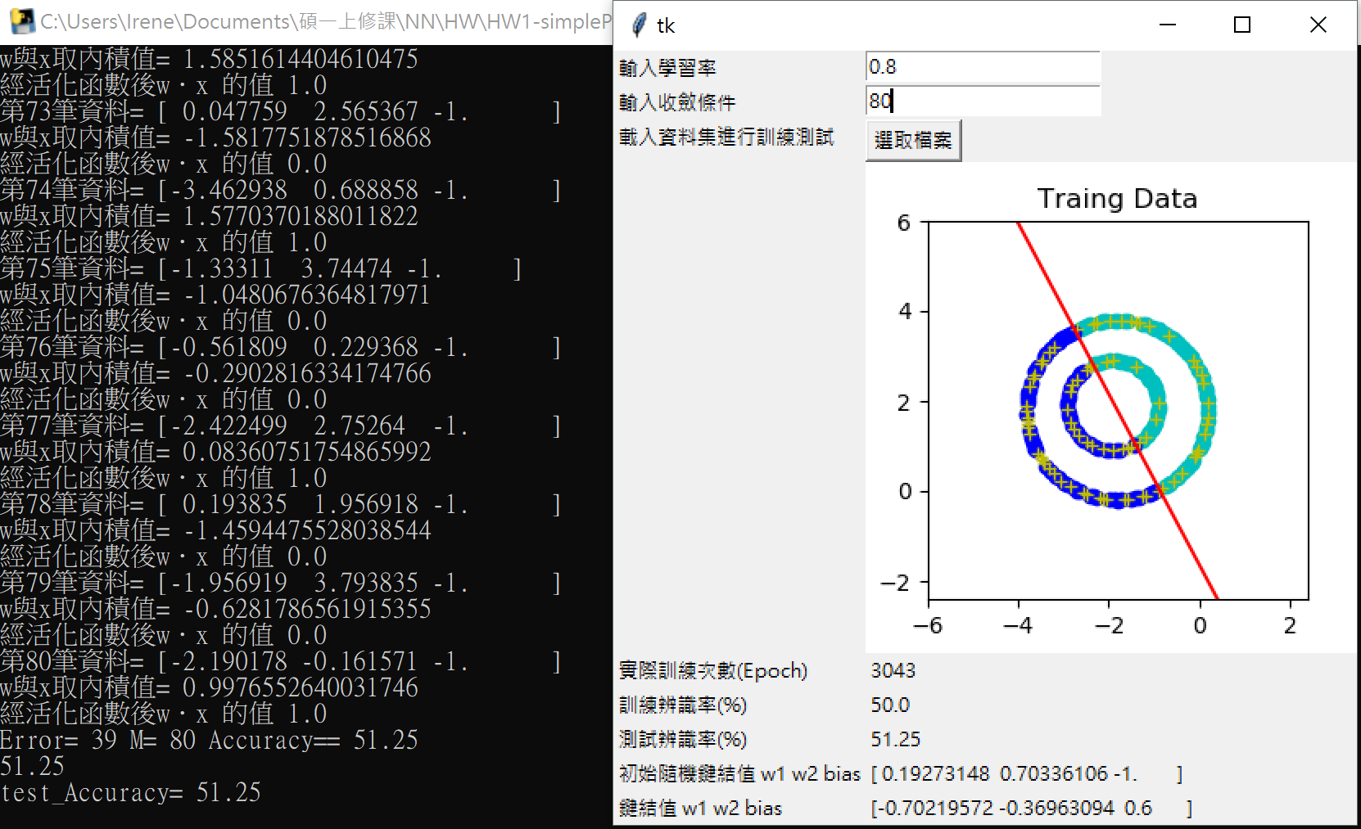

* 1. 2Circle1

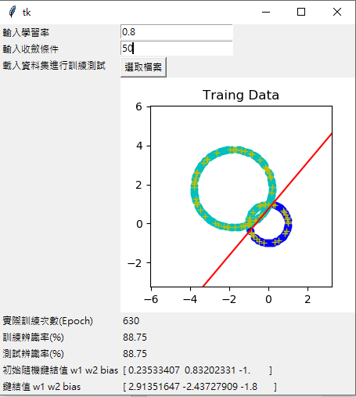

* 1. 2Circle2

